Program uroczystości Jubileuszu 25-lecia Parafii
p.w. Podwyższenia Krzyża Świętego
w Sandomierzu

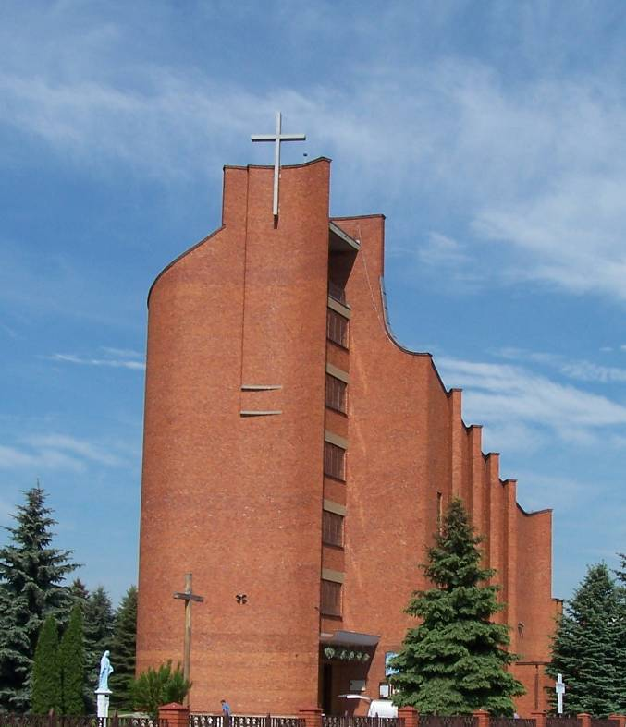

Z a p r o s z e n i e

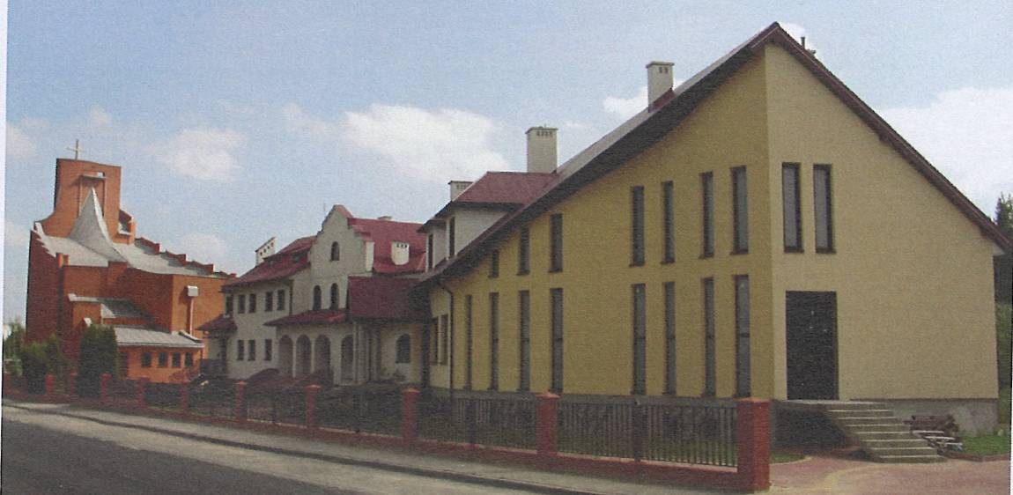

Czwartek 14.06.2012 r.

Godz. 18.00 Msza Święta o Najświętszej Eucharystii. Procesja Eucharystyczna do 4 ołtarzy: ul. Frankowskiego, Westerplatte, Asnyka, Reymonta. Przewodniczy i kazanie głosi ks. prob. Mirosław Kosior – 2-gi wikariusz tej Parafii.
Godz. 20.00 Spektakl - Święty Brat Albert – w wykonaniu młodzieży Gimnazjum Nr 1 im. Jana Długosza.
Godz. 21.00 Apel Jasnogórski w kościele – prowadzi ks. kan. mgr Marian Wiącek.

Piątek 15.06

Godz. 18.00 Msza Święta o Najświętszym Sercu Pana Jezusa. Celebrują kapłani rodacy. Kazanie głosi ks. prof. dr hab. Zdzisław Janiec – KUL.
Godz. 20.00 Rzecz o Janie Pawle II – w wykonaniu przedszkolaków Przedszkola Nr 5 w Sandomierzu – Nadbrzeziu.
Godz. 21.00 Apel Jasnogórski w kościele i procesja Maryjna ze świecami po Osiedlu – prowadzi ks. prof. dr hab. Zdzisław Janiec – KUL.

Sobota 16. 06

Godz. 14.00 do 18.00 Festyn Rodzinny na placu parafialnym. Przygotowuje i prowadzi Stowarzyszenie Otwarte Drzwi dla Ciebie z siedzibą w Kleczanowie.
Godz. 18.00 Msza Święta koncelebrowana przez kapłanów, którzy pracowali w naszej Parafii. Kazanie głosi ks. prof. dr hab. Zdzisław Janiec.
Godz. 21.00 Apel Jasnogórski – prowadzi ks. prof. dr hab. Zdzisław Janiec – KUL.

Niedziela 17.06 Odpust Świętego Brata Alberta

Godz. 7.30 Msza Święta z kazaniem. Kazania głosi ks. prof. dr hab. Zdzisław Janiec – KUL.
Godz. 9.30 Msza Święta z kazaniem.
Godz. 11.15 Msza Święta z kazaniem.
Godz. 12.30 Msza Święta koncelebrowana przez kapłanów Miasta Sandomierza i Dekanatu pod przewodnictwem Pasterza Diecezji ks. bpa dr Krzysztofa Nitkiewicza.
Godz.16.00 Msza Święta z kazaniem.
Godz. 20.30 Msza Święta z kazaniem.

Program Festynu Rodzinnego z okazji 25-lecia Parafii
p.w. Podwyższenia Krzyża Świętego

Sobota 16.06. 2012 r.

Godz. 14.00 Oficjalne rozpoczęcie Festynu – wspólne biesiadowanie, degustacja ciast i wyrobów regionalnych.
Godz. 15.00 „Wiejskie Gadu-Gadu” – piosenki biesiadne w wykonaniu szkolnego Koła Teatralnego z Kleczanowa – cz. I.
Godz. 15.30 Zespół z Rudy Śląskiej „Duch mocą swą wieje „ pod dyr. P. Grzegorza Gross
Godz. 16.00 „Piknikowe muzykowanie” – szkolne Koło Teatralne z Kleczanowa cz. II.
Godz. 16.30-18.00 Koncert Zespołu „Vocaler”

Atrakcje towarzyszące:

Stoisko nr 1 - grill
Stoisko nr 2 - ciasta
Stoisko nr 3 - biżuteria, malowanie twarzy
Stoisko nr 4 - wiejskie jadło: żurek, kromka chleba ze smalcem i ogórkiem, napoje
Stoisko nr 5 - pokaz gołębi

Zjeżdżalnia dla dzieci, trampolina, suchy basen, wata cukrowa, częstowanie przez harcerzy i młodzież ze Szkolnego Koła Caritas w Kleczanowie słodkościami, rozdawanie maskotek i balonów.

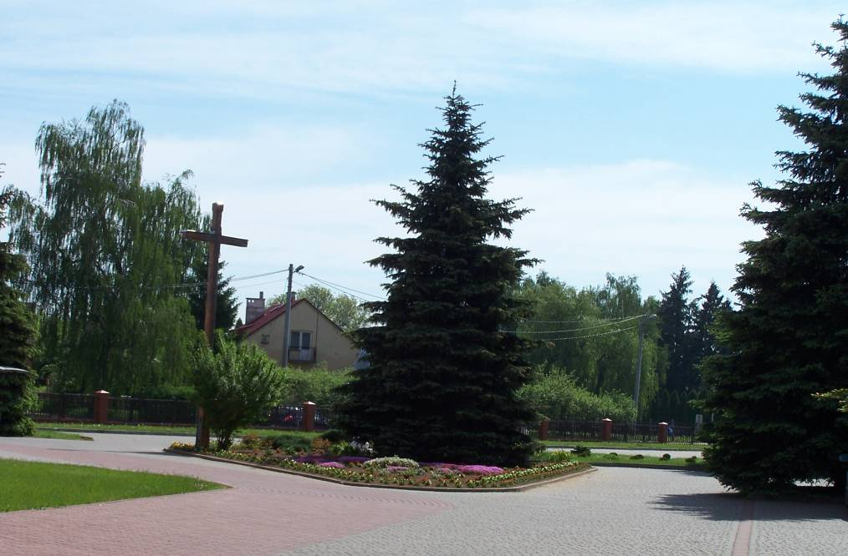
Pierwsze dni, miesiące i lata
Parafii p.w. Podwyższenia Krzyża Świętego w Sandomierzu

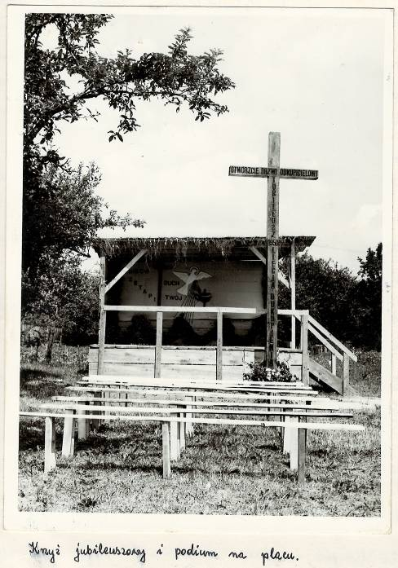

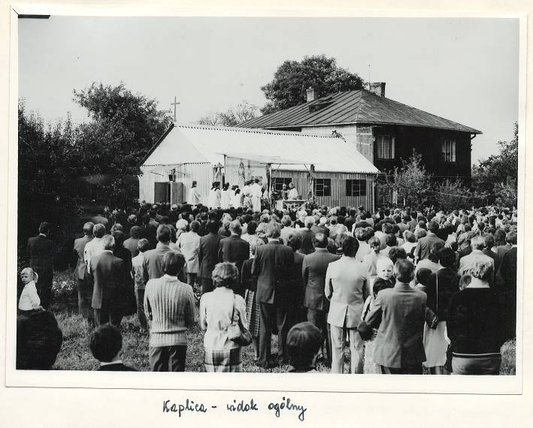

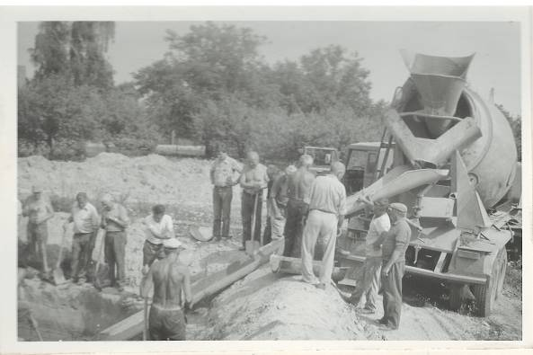
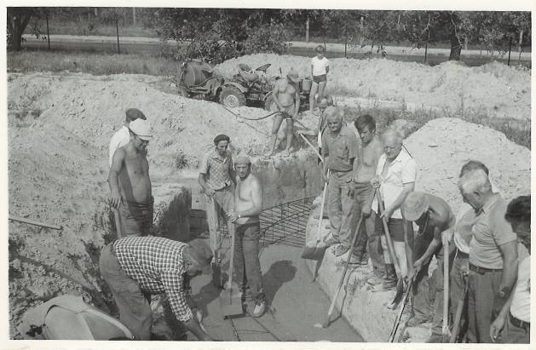
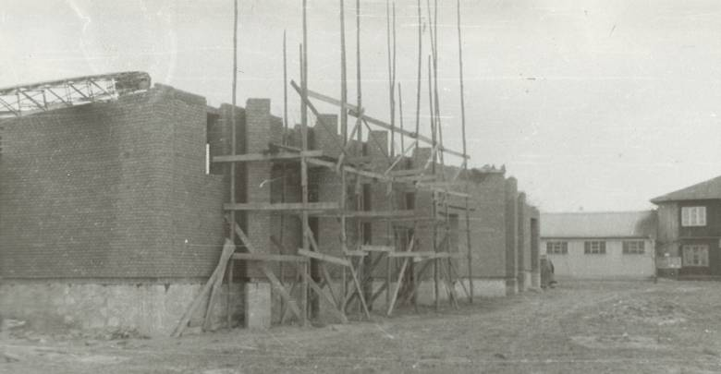

Na uroczystości Jubileuszu zapraszają
Duszpasterze

